**Руководство пользователя**

1. **Общие сведения о программном продукте**

Разработанная программа предоставляет информацию для мобильного приложения “Waha helper”

Данный программный продукт предназначен для всех пользователей, без ограничения в возрасте. Данный программный продукт предназначен для всех пользователей, заинтересованных в настольной игре “Warhammer 40000”.

Быстродействие любого веб-сайта во многом зависит от скорости подключенного к выбранному для эксплуатации персональному компьютеру или мобильному устройству интернета. Несмотря на все реализованные задачи, сайт легко запускается и функционирует на любых машинах.

Тестирование проводилось на разных классах ЭВМ. Программа разработана на ПК со следующими характеристиками:

* процессор Intel Core i7 1065G7;
* объем ОЗУ 8 Гб;
* графический адаптер Intel Iris Plus Graphics;
* операционная система Windows 10.

1. **Руководство программиста**
   1. **Организация данных**

Определив атрибуты для каждой сущности и устанавив связи между ними, получили следующую схему данных (рисунок 1).

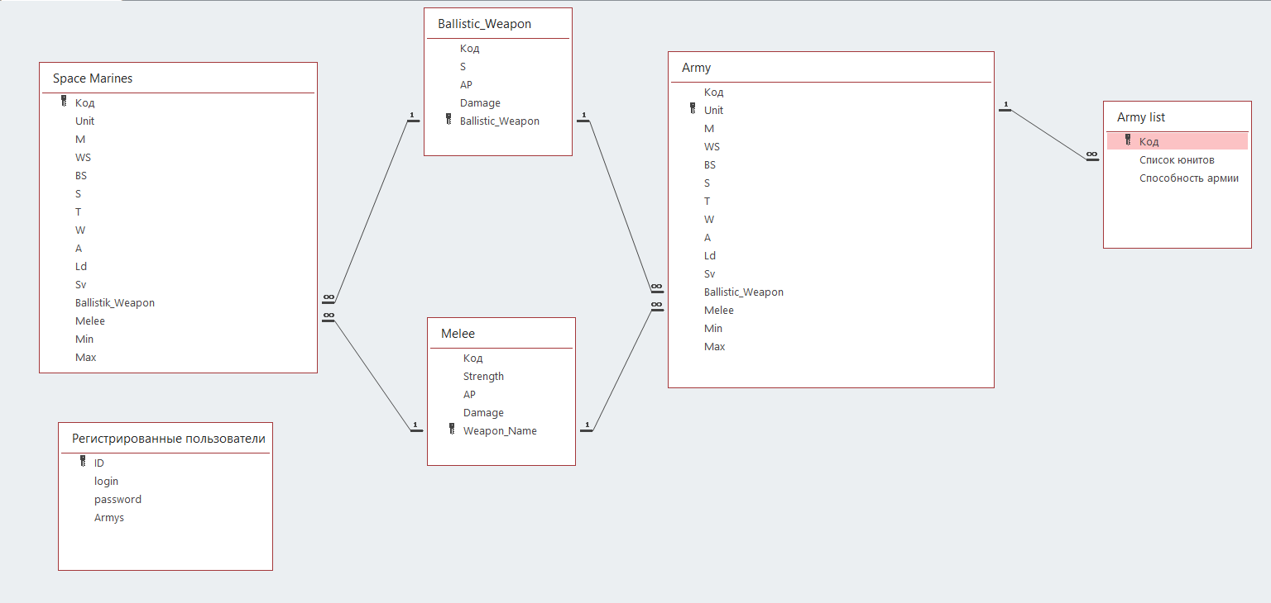

Рисунок 1 – Схема данных

В данной БД представлено 6 сущностей. Описание каждой из них представлено в таблице 1.

Таблица 1 – Сущности

|  |  |  |  |  |
| --- | --- | --- | --- | --- |
| № | Сущность | Имя поля | Тип данных | Описание |
| 1 | 2 | 3 | 4 | 5 |
| 1 | Space Marines | Код | Счетчик | Содержит информации о юнитах Space Marine |
| Unit | Текстовый |
| M | Числовой |
| WS | Числовой |
| BS | Числовой |
| S | Числовой |
| T | Числовой |
| W | Числовой |
| A | Числовой |
| Ld | Числовой |
| Sv | Числовой |
| Ballistik_Weapon | Текстовый |
| Melee | Текстовый |
| Min | Числовой |
| Max | Числовой |
| 2 | Balistic_Weapon | Код | Счетчик | Содержит информацию о баллистическом оружии |
| S | Числовой |
| AP | Числовой |
| Damage | Числовой |
| Balistic_Weapon | Текстовый |
| 3 | Melee | Код | Счетчик | Содержит информацию о ближнем оружии |
| Strength | Числовой |
| AP | Числовой |
| Damage | Числовой |
| Weapon name | Текстовый |
| 4 | Army list | Код | Счетчик | Содержит информацию о армии пользователя |
| Список юнитов | Текстовый |
| Способность армии | Текстовый |
| 5 | Регистрированные пользователи | ID | Счетчик | Содержит информацию о данных пользователя |
| Login | Текстовый |
| password | Текстовый |
| Armys | Текстовый |
| 6 | Army | Код | Счетчик | Содержит информацию о юнитах Army |
| Unit | Текстовый |
| M | Числовой |
| WS | Числовой |
| BS | Числовой |
| S | Числовой |
| T | Числовой |
| W | Числовой |
| A | Числовой |
| Ld | Числовой |
| Sv | Числовой |
| Ballistik_Weapon | Текстовый |

Продолжение таблицы 1 - Сущность

|  |  |  |  |  |
| --- | --- | --- | --- | --- |
| 1 | 2 | 3 | 4 | 5 |
|  |  | Melee | Текстовый |  |
| Min | Числовой |
| Max | Числовой |

* 1. **Структура программы**

В базе данных были разработаны запросы на добавление, удаление, обновление и выборку. Перечень запросов представлен в таблице 2.

Таблица 2 - Запросы

|  |  |  |
| --- | --- | --- |
| № | Название | SQL |
| 1 | 2 | 3 |
| 1 | Запрос на сортировку по убыванию урона Balistic_Weapon | SELECT Ballistic_Weapon.Ballistic_Weapon, Ballistic_Weapon.Damage, Ballistic_Weapon.AP, Ballistic_Weapon.S  FROM Ballistic_Weapon  ORDER BY Ballistic_Weapon.Damage DESC; |
| 2 | Запрос на поиск по логину | SELECT [Регистрированные пользователи].login, [Регистрированные пользователи].password  FROM [Регистрированные пользователи]  WHERE ((([Регистрированные пользователи].login)=[Введите логин пользователя])); |
| 3 | Запрос на поиск юнитов по значению M меньше вводимого пользователем | SELECT Army.Unit  FROM Army  WHERE (((Army.M)<[Введите значение M])); |
| 4 | Запрос на добавление юнита | INSERT INTO [Army list] ( [Список юнитов], [Способность армии] )  SELECT [Введите название юнита] AS Выражение1, [Введите название способности] AS Выражение2; |
| 5 | Запрос на добавление баллистического оружия | INSERT INTO Ballistic_Weapon ( Ballistic_Weapon, Damage, AP, S )  SELECT [Введите название оружия] AS Выражение1, [Введите значение урона] AS Выражение2, [Введите значение пробития] AS Выражение3, [Введите значение силы] AS Выражение4; |
| 6 | Запрос на добавление ближнего оружия | INSERT INTO Melee ( Strength, AP, Damage, Weapon_Name )  SELECT [Введите значение силы] AS Выражение1, [Введите значение пробития] AS Выражение2, [Введите значение урона] AS Выражение3, [Введите названия оружия] AS Выражение4; |

Продолжение таблицы 2 – Запросы

|  |  |  |
| --- | --- | --- |
| 1 | 2 | 3 |
| 7 | Запрос на удаление баллистического оружия | DELETE Ballistic_Weapon.Код  FROM Ballistic_Weapon  WHERE (((Ballistic_Weapon.Код)=[Введите код оружия])); |
| 8 | Запрос на удаление юнита | DELETE [Army list].Код  FROM [Army list]  WHERE ((([Army list].Код)=[Введите код юнита])); |
| 9 | Запрос на удаление ближнего оружия | DELETE Melee.Weapon_Name  FROM Melee  WHERE (((Melee.Weapon_Name)=[Введите название оружия])); |
| 10 | Перекрестный запрос о данных юнитов | TRANSFORM Count(Army.Код) AS [Count-Код]  SELECT Ballistic_Weapon.Ballistic_Weapon  FROM Ballistic_Weapon INNER JOIN Army ON Ballistic_Weapon.Ballistic_Weapon = Army.Ballistic_Weapon  GROUP BY Ballistic_Weapon.Ballistic_Weapon  PIVOT Army.Unit; |

* 1. **Структура и описание процедур и функций пользователя**

1. **Руководство пользователя**
   1. **Запуск программы**

Для того чтобы открыть базу данных на ПК должен быть установлен Microsoft Access. Открываем БД нажав на ярлык «Waha helper» (рисунок 2).

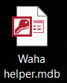

Рисунок 2 – Ярлык БД

После нажатия открывается главное окно (рисунок 3).

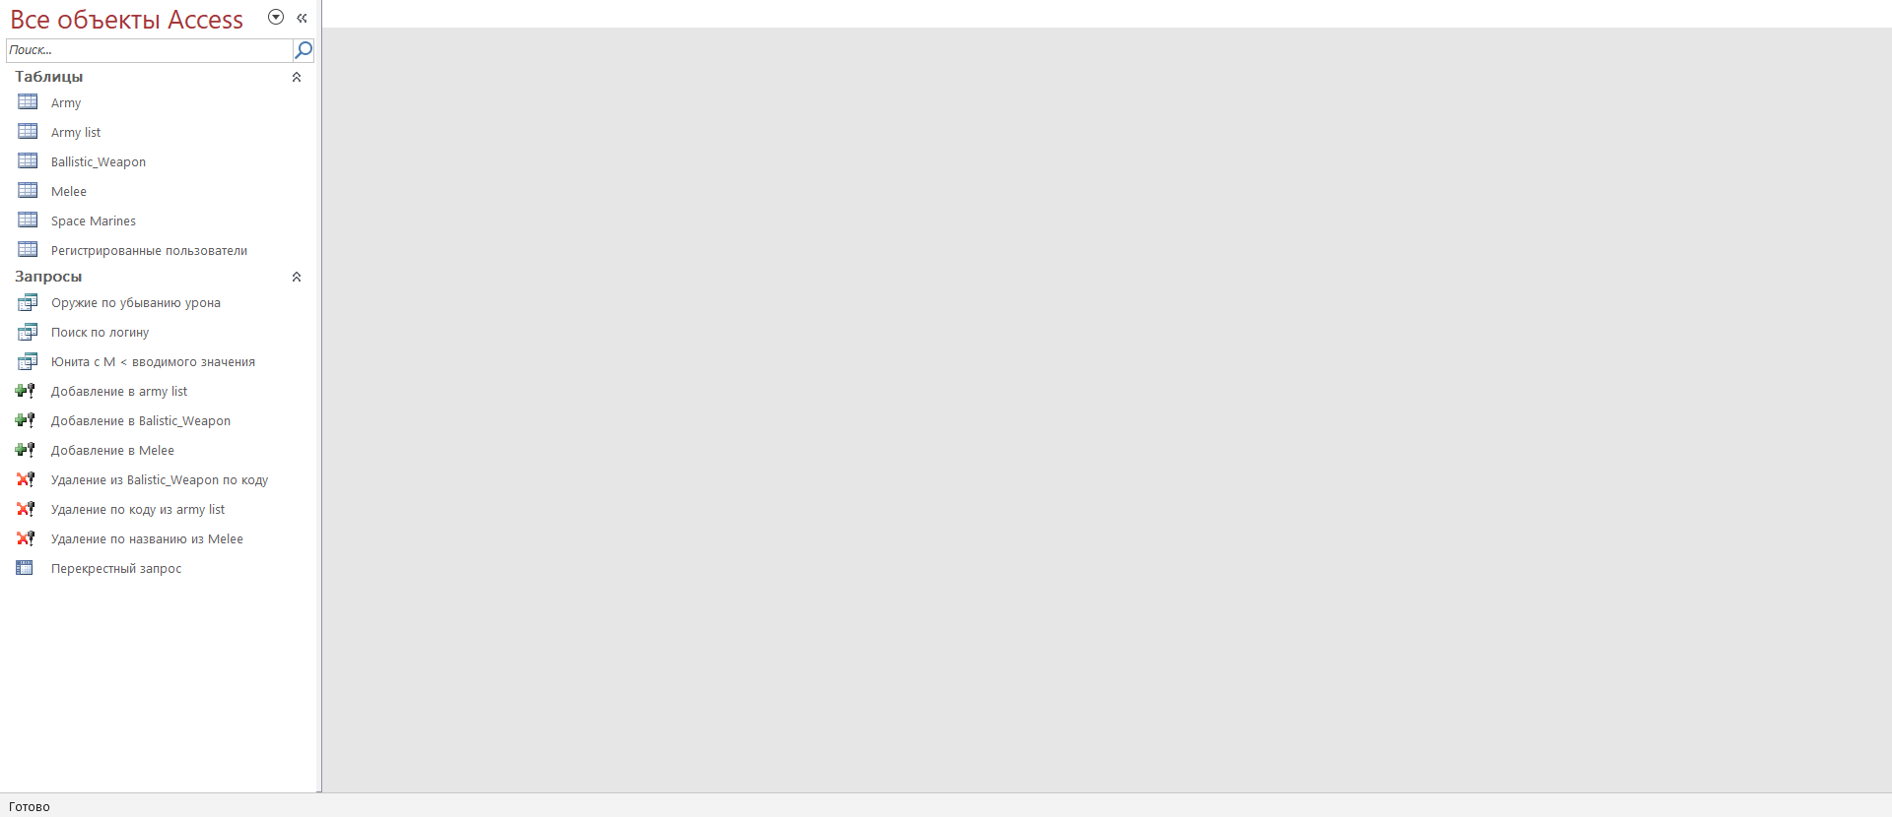

Рисунок 3 – Главное окно программы Access 2007

* 1. **Инструкция по работе с программой**

После открытия базы данных, вы можете начать добавлять, удалять или изменять данные непосредственно в самих в таблицах (рисунок 4).

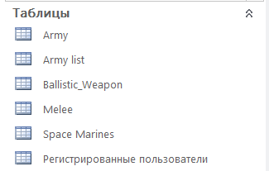

Рисунок 4 - Таблицы

Также для изменения информации, содержащейся в таблицах базы данных созданы запросы на добавление, удаление, обновление или выборку (рисунок 5).

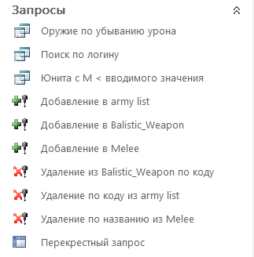

Рисунок 5 – Запросы

Рассмотрим работу с каждым видом запросов.

Запросы на добавление. Данная БД содержит 3 запроса на добавление:

1. Запрос на добавление юнита;
2. Запрос на добавление баллистического оружия;
3. Запрос на добавление ближнего оружия;

Для того чтобы начать работу с запросом на добавление нажмите на нужный запрос, например «Добавление в army list» (рисунок 6).



Рисунок 6 – Запрос на добавление юнита

Выскочит следующее окно (рисунок 7), которое предупреждает, что запрос на добавление/удаление/обновление приведет к изменению данных таблицы. Нажмите «Да».

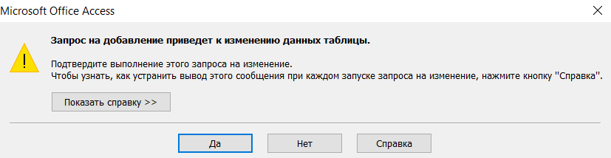

Рисунок 7 – Предупреждение

Открылось окно для ввода значения параметра (рисунок 8). Вам нужно ввести значения, указанные в окне (название юнита, способность юнит).

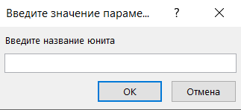

Рисунок 8 – Ввод названия юнита

После того как вы ввели все данные, в таблице «Пользователи» появиться новая строка, которая будет содержать только что введенные данные (рисунок 9).

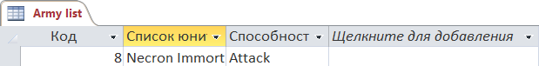

Рисунок 9 – Таблица «Army list»

Запросы на удаление. Данная БД содержит 3 запроса на удаление:

1. Запрос на удаление юнита;
2. Запрос на удаление баллистического оружия.
3. Запрос на удаление ближнего оружия;

Для того чтобы начать работу с запросом на удаление нажмите на нужный запрос, например «Удаление из Balistic_Weapon по коду» (рисунок 10).



Рисунок 10 – Запрос на удаление баллистического оружия

Открылось окно для ввода значения параметра (рисунок 10). Вам нужно ввести значения, указанные в окне (код оружия).

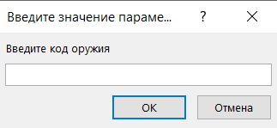

Рисунок 11 – Ввод кода оружия

Таблица «Дополнительные услуги» до удаления (рисунок 12).

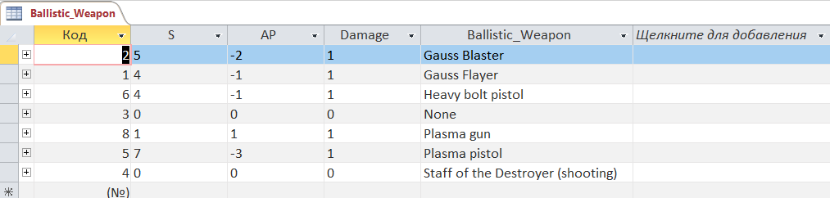

Рисунок 12 – Таблица «Balistic_Weapon» до удаления

Таблица «Дополнительные услуги» после выполнения запроса на удаление (рисунок 13).

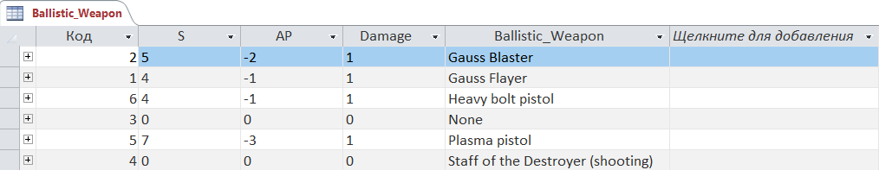

Рисунок 13 – Таблица «Balistic_Weapon» после удаления

Запросы на выборку. Данная БД содержит 3 запроса на выборку:

1. Запрос на сортировку по убыванию урона;
2. Запрос на поиск по логину;
3. Запрос на выбор юнитов по значению меньше вводимого M;

Для того чтобы начать работу с запросом на выборку нажмите на нужный запрос, например «Поиск по логину» (рисунок 14).



Рисунок 14 – Запрос на поиск по логину

Открылось окно для ввода значения параметра (рисунок 15). Вам нужно ввести значения, указанные в окне (логин).

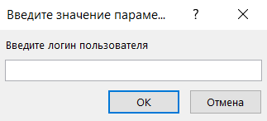

Рисунок 15 – Ввод логина пользователя

Таблица «Регистрированные пользователи»(рисунок 16).

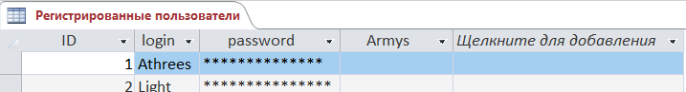

Рисунок 16 – Таблица «Регистрированные пользователи»

Результат запроса (рисунок 17).

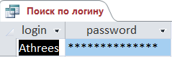

Рисунок 17 – Результат запроса

Перекрестные запросы. Данная БД содержит 1 перекрестный запрос:

1. Перекрестный запрос;

Для того чтобы начать работу с перекрестным запросом нажмите на нужный запрос, например «Перекрестный запрос» (рисунок 18).



Рисунок 18 – Перекрестный запрос

Откроется таблица с данными о наличии какого оружие у какого юнита (рисунок 19).

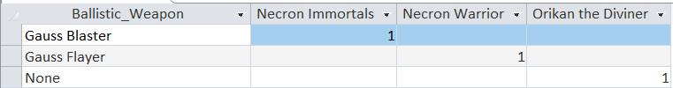

Рисунок 19 – Перекрестный запрос